**Работа с отчетом «Предоставленные скидки»**

Отчет отображает информацию о примененных в заказ-нарядах скидках за выбранный период.

Отчет доступен в меню Отчеты – Продажи - Предоставленные скидки.

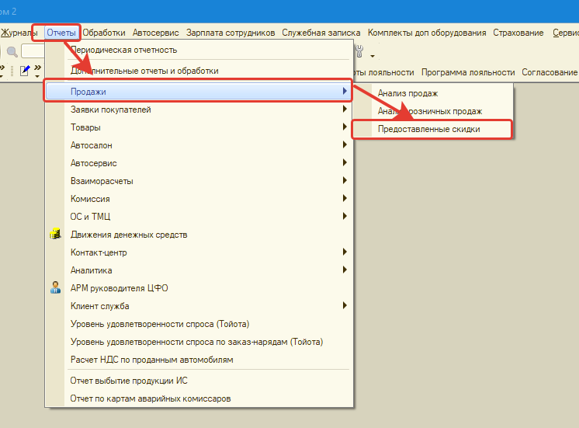

По умолчанию отчет формирует информацию о всех скидках по всем структурным единицам за выбранный период.

Для формирования отчета по умолчанию необходимо указать период и нажать кнопку «Сформировать».

В отчете отобразится следующая информация:

1 – Перечень товаров и услуг, к которым были применены скидки в установленном разрезе: Структурная единица/Контрагент/Документ движения/Скидка;

2 – Количество товаров и услуг, к которым были применены скидки;

3 – Сумма скидки.

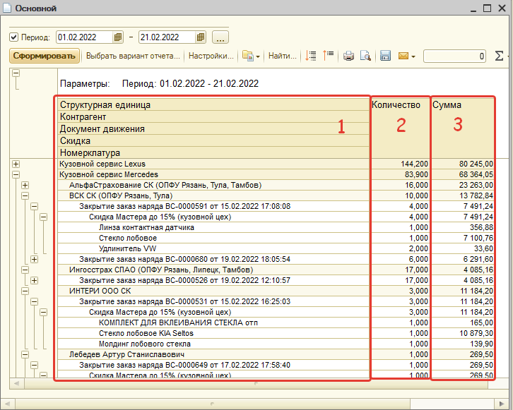

Пользователь по необходимости может настроить отборы в отчете и перечень отображаемой информации под свои требования.

Для настройки отчета необходимо нажать на кнопку «Настройки» и в открывшемся окне выбрать вариант «Расширенный».

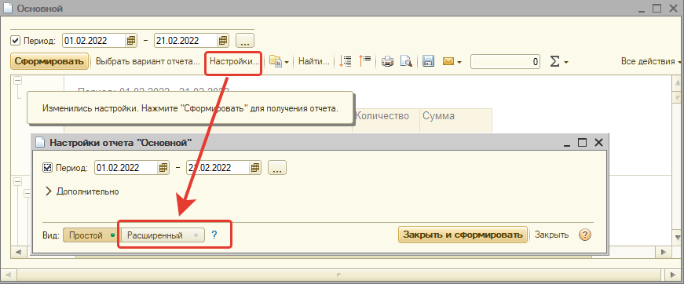

**Пример настройки отбора по структурной единице.**

Для установки отбора по структурной единице необходимо в меню настроек во вкладке «Отборы» с помощью кнопки «Добавить отбор» добавить строку «Структурная единица».

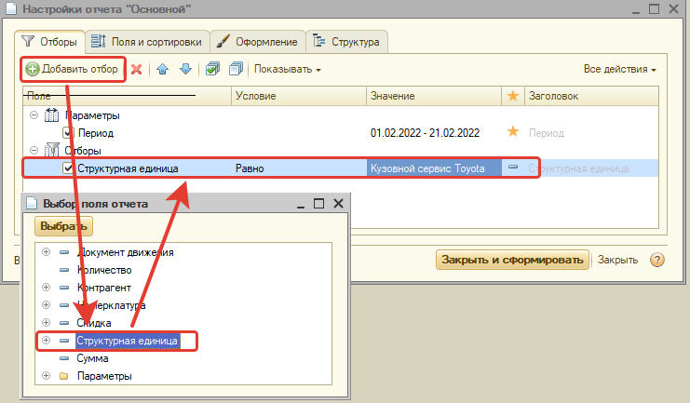

В добавленной строке необходимо выбрать условие (например, «Равно» если надо указать одну структурную единицу или «В списке», если надо указать несколько структурных единиц).

В ячейке «Значение» необходимо выбрать вариант структурной единицы для условия «Равно». Для условия «В списке» в окно «Значение» необходимо добавить подбором список структурных единиц из справочника «Структура компании».

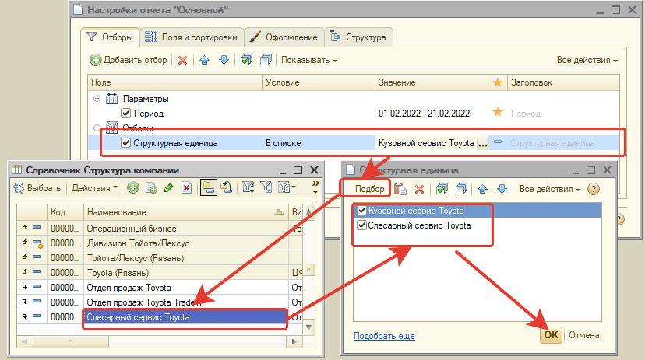

После настройки отбора необходимо нажать на кнопку «Закрыть и сформировать»

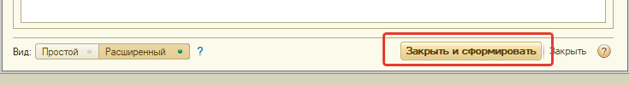

Сформированный отчет отобразит информацию за выбранный период и по выбранным структурным единицам.

**Пример настройки отбора по скидкам.**

Для установки отбора по определенной скидке или нескольким скидкам необходимо в меню настроек во вкладке «Отборы» с помощью кнопки «Добавить отбор» добавить строку «Скидки».

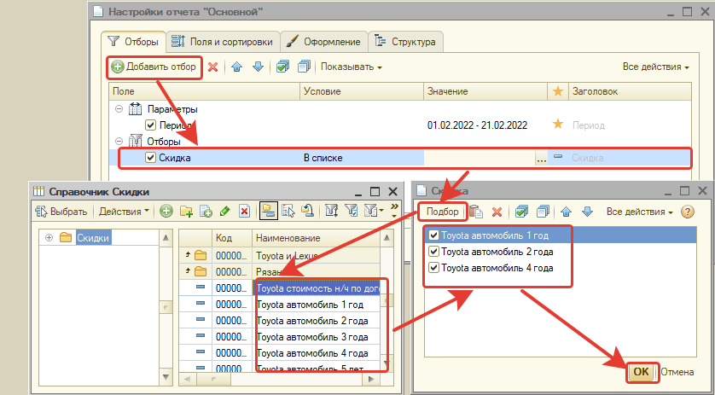

В ячейке «Условие» необходимо указать вариант «Равно» для отбора по одной скидке или «В списке» для отбора по нескольким.

В ячейке «Значение» для условия «Равно» необходимо из справочника «Скидки» выбрать нужную скидку. Для варианта условия «В списке» необходимо с помощью кнопки «Подбор» добавить в список необходимые скидки из справочника.

**Настройка полей отчета.**

Для настройки полей отчета необходимо в меню «Настройки» перейти во вкладку «Поля и сортировки».

В левой части окна отобразится перечень полей и их очередность. В список можно добавлять недостающие поля из списка с помощью кнопки «Добавить» или удалять ненужные выделив их и нажав на кнопку с крестиком в верхней части окна.

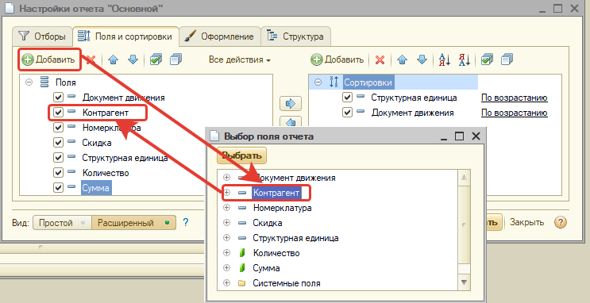

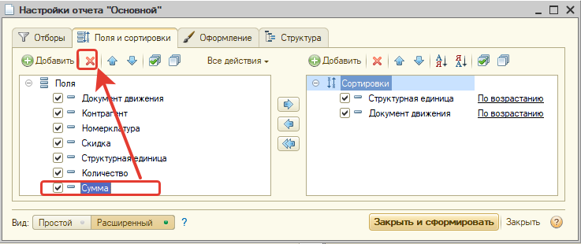

Очередность полей в отчете можно изменять с помощью кнопок со стрелками в верху окна, предварительно выделив нужное поле.

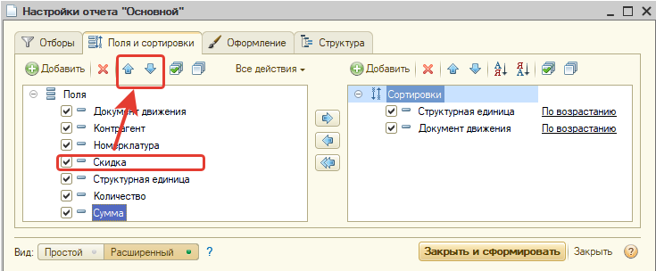

**Сохранение настроек**

Для сохранения установленных настроек и отборов необходимо нажать на кнопку с изображением папки и выбрать вариант «Сохранить вариант отчета».

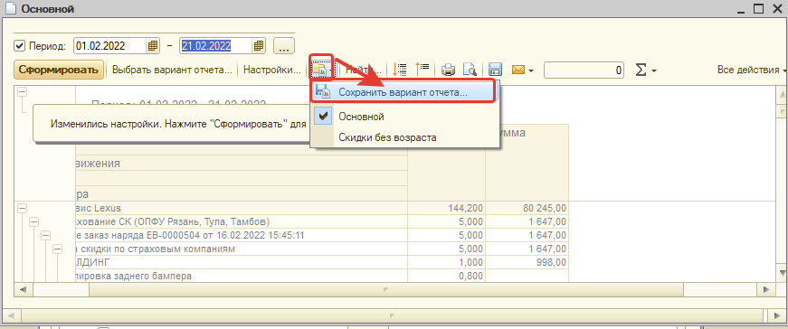

В открывшемся окне необходимо указать название настройки и нажать на кнопку «Сохранить»

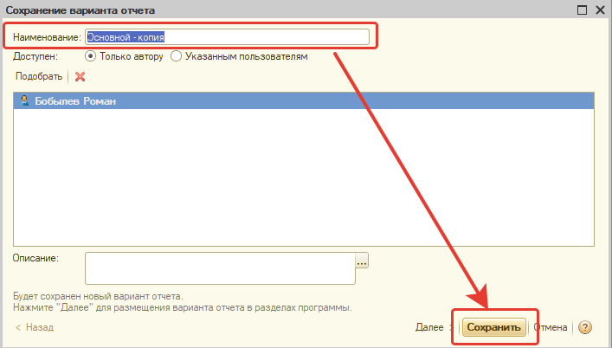

Выбрать сохраненный вариант настройки можно нажав на ту же кнопку с изображением папки и выбрав в списке нужное наименование настройки.